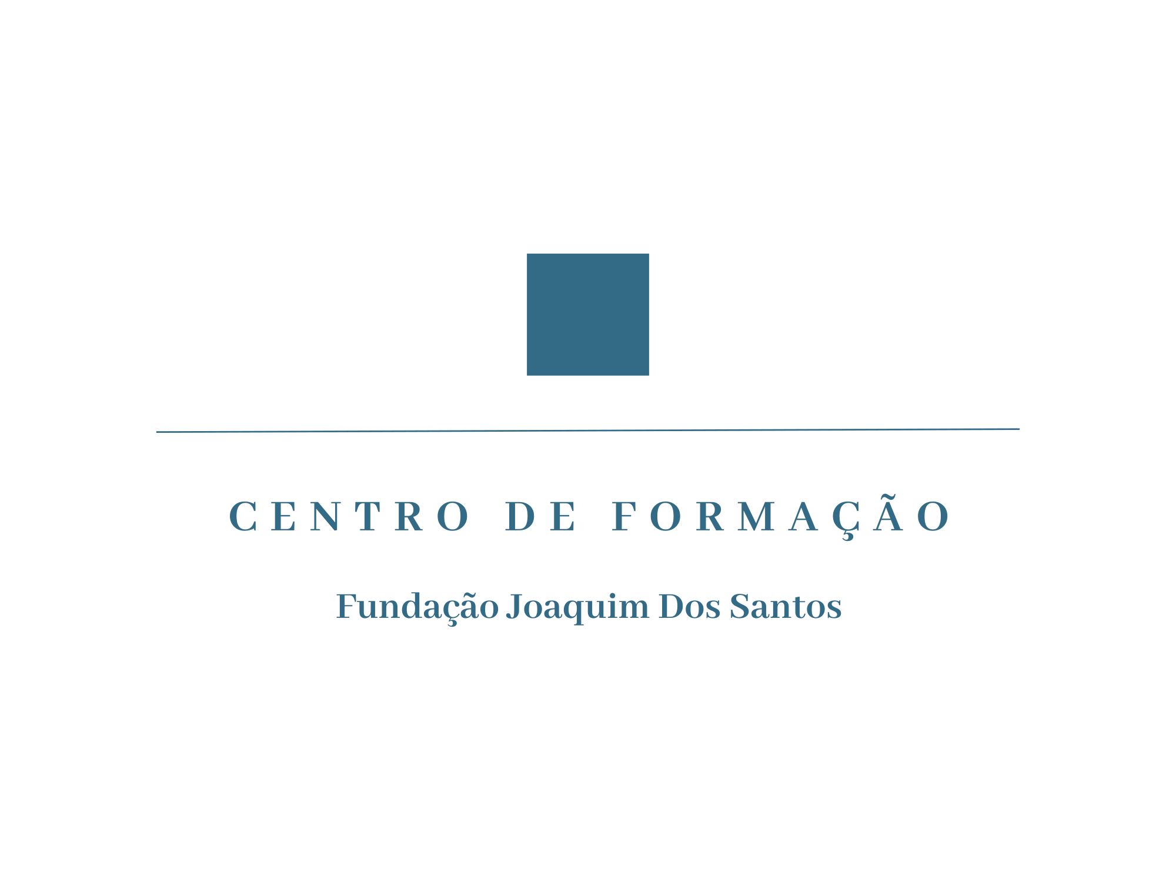

**Medida Cheque-Formação**

Portaria n.º 229/2015, de 3 de agosto

***DECLARAÇÃO***

Declara-se, para os devidos efeitos, que o(s) formando(s) abaixo identificado(s) frequentou(aram), no

Centro de Formação FJS, com o NIPC (501215689), o(s) seguinte(s) percurso(s) de formação:

|  |  |  |  |  |  |  |  |  |
| --- | --- | --- | --- | --- | --- | --- | --- | --- |
| Nome | Formação frequentada | | Carga horária | Endereço onde decorreu a formação | Data de início e fim | Duração  ≥ a 3  horas  (2) | Valor pago pela  inscrição | Apoios sociais atribuídos (3) |
| Código  CNQ (1) | Designação |
|  | ----- |  | 50h |  |  | --- |  | ------------ |

(1) Quando se trate de formação extra CNQ, deve trancar-se o campo.

(2) Indicar o n.º de dias em que a formação teve uma duração igual ou superior a 3 horas.

(3) Indicar, quando aplicável, os apoios sociais atribuídos a cada formando (bolsa de formação, subsídio de refeição, despesas de

transporte). No caso de não terem sido atribuídos quaisquer apoios, deve trancar-se o campo.

Mais se declara:

• que não foi nem será apresentada candidatura ao Programa Operacional Temático Inclusão Social e Emprego (PO ISE) para a formação acima listada;

• a veracidade das informações constantes desta declaração.

Viseu, xxx de xxxxx de xxxxxxx

O(A) responsável pelo Centro de Formação FJS

(Assinatura e selo branco ou carimbo)